KARTA ZGŁOSZENIA DZIECKA DO ŚWIETLICY  na rok szkolny 2023/24 | 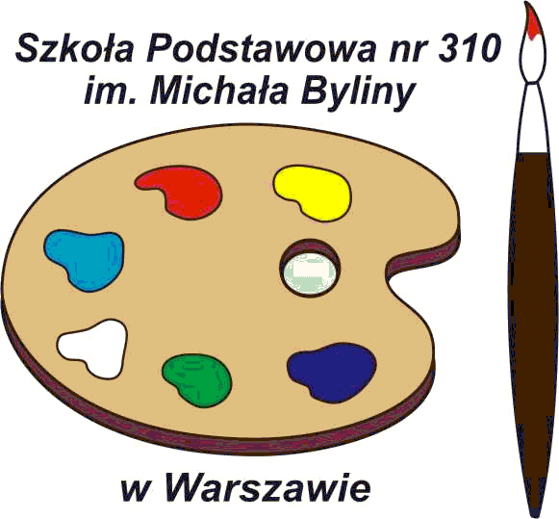

Proszę o przyjęcie …………………………………………………………………klasa…………………
/ imię i nazwisko ucznia /

ur. dnia …………………….………………….do świetlicy od dnia …………………..………..20…….r.

przybliżony czas przebywania w świetlicy w godzinach: od……………….…. do……….…..………

Uzasadnienie potrzeby pobytu dziecka w świetlicy:
……………………………..…..………………… …………………………………………………………..
.............................................................................................................................................................

DANE:
Adres zamieszkania ………………………………………………………………………..…………….
Imię i nazwisko Matki…………………………….………… telefon kom………………………………
Imię i nazwisko Ojca……………………………….……….. telefon kom……………………………...

Telefony dodatkowe do pracy: ………………………………………………………………………………

*Prosimy o zaznaczenie i dostarczenie dokumentu jeżeli jeden z rodziców ma ograniczone lub odebrane prawa rodzicielskie.

Po skończonych zajęciach dziecko będzie wracało do domu (zaznacz właściwe):
- samodzielnie
- pod opieką:
Imię i nazwisko | Stopień pokrewieństwa | Nr dowodu tożsamości

Zainteresowania, szczególne uzdolnienia, ulubione zajęcia dziecka:
……………………………………………………………………………………………………………………………………………………………………………………………………………….……………………
Uwagi o dziecku (informacja o stanie zdrowia, uczuleniach, chorobach przewlekłych):
………………………………………………………………………………………………………………………………………………………………………………………………………………………………….
Zapoznałem(łam) się i przyjmuję do wiadomości obowiązujący regulamin pracy świetlicy oraz zapoznałem(łam) z nim swoje dziecko.
Wyrażam zgodę na przetwarzanie danych osobowych mojego dziecka w związku z organizacją pracy szkoły zgodnie z ustawą o ochronie danych osobowych z dnia 29.08.1997r. (Dz. U. nr 133 poz. 883 z późn. zm.).

Wyrażam zgodę na przetwarzanie przez Szkołę Podstawową Nr 310 im. Michała Byliny danych osobowych mojego dziecka w celu publikacji na stronie internetowej szkoły osiągnięć i wyróżnień uczniów, zdjęć z uroczystości szkolnych i pozaszkolnych.

Zostałem/am poinformowany/a, że administratorem danych osobowych jest Szkoła Podstawowa Nr 310 im. Michała Byliny i że dane te są przetwarzane w w/w celach oraz o dobrowolności podawania danych osobowych i prawie wglądu do nich jak również ich poprawiania i usuwania.

Oświadczam, że zostałem(am) poinformowany(a), iż zgodnie z prawem Szkoła Podstawowa Nr 310 im. Michała Byliny w Warszawie nie ponosi odpowiedzialności za rozpowszechnianie wizerunku mojego dziecka i/lub mojego wizerunku przez innych rodziców/opiekunów prawnych (np. poprzez zamieszczanie zdjęć, filmów z wizerunkiem w internecie, np.za pośrednictwem portali społecznościowych, takich jak Facebook, NK, Twitter, Google+, itp.).

Podpis Matki …......……………………… Podpis Ojca ………….......……………….

Wypełnia szkoła: Przyjęty dnia…………………………. 20……… roku

Wychowawca …………………………………
Kierownik świetlicy …………………………………

Deklaracja wpłaty na Radę Rodziców z przeznaczeniem na świetlicę

Imię i nazwisko dziecka……………………………………………… klasa ……………

Deklaruję wpłatę darowizny na konto Rady Rodziców z przeznaczeniem na świetlicę w następujący sposób:
- Jednorazowo kwota:……………………….zł, płatna do dnia 31 października 2023 r.
- Wpłata raz w miesiącu w kwocie: …………………………zł.
Numer konta: 82 1090 2590 0000 0001 4680 8409

………………………………………..
Podpis Rodzica / Opiekuna

